Выше вершин и гор
Вступление: 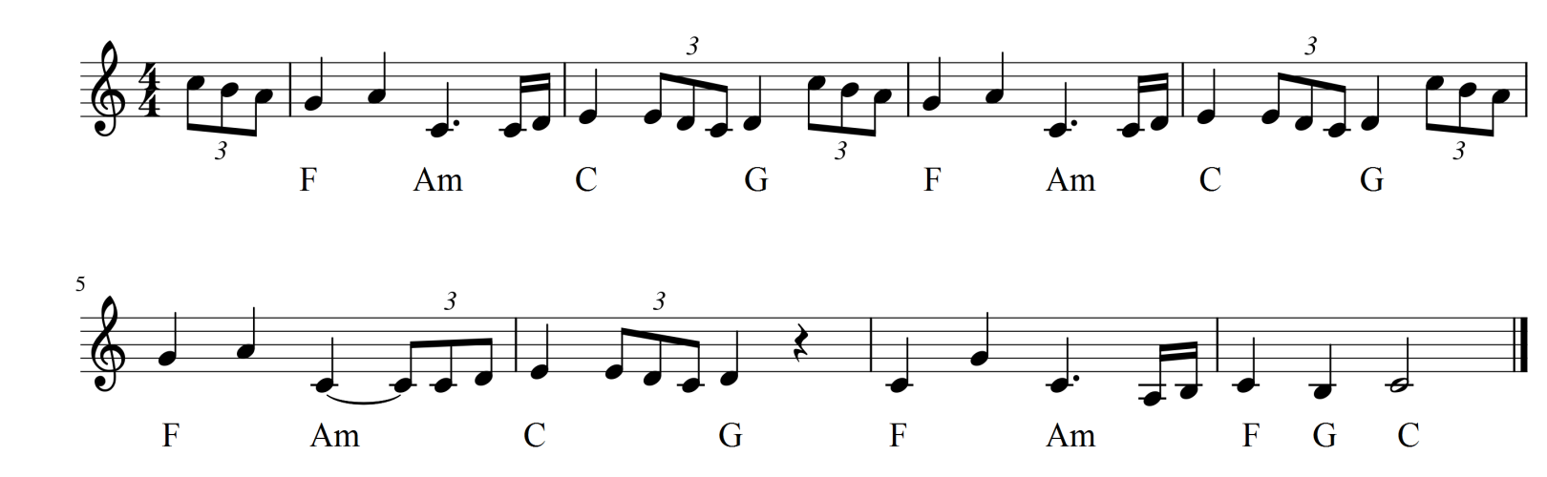

1.
F Am
Ночь, день, ночь..
C G
Ускоряется Времени бег
F Am
День, ночь, день..
C G
Год за годом и тысячи лет.
Dm C G Dm C G
Тем, кому боль дано познать,
F Am F G C
Так легко научить летать

Пр.:
F Am
Выше вершин и гор,
C G
Оставляя внизу облака,
F Am
Сердцу открой простор
C G
И лети на огонь маяка.
F Am
Выше вершин и гор
C G
И стирая печали с лица
F Am F G C
Так легко исцелять сердца.

Проигрыш: F Am C G ❘ F Am FG C

2.
F Am
Верь, не верь..
C G
Всё случится как- будто вчера,
F Am
Без потерь
C G
К нам не будет судьба так добра
Dm C G Dm C G
Может быть это Божий глас
F Am F G C
Дар летать открывает в нас.

Пр.: (2 раза)
F Am
Выше вершин и гор,
C G
Оставляя внизу облака,
F Am
Сердцу открой простор
C G
И лети на огонь маяка.
F Am
Выше вершин и гор
C G
И стирая печали с лица
F Am F G C
Так легко исцелять сердца.

F Fm
Так легко..

❘Модуляция в C♯❘

Пр.: (2 раза)
F ♯ A♯m
Выше вершин и гор,
C♯ G♯
Оставляя внизу облака,
F♯ A♯m
Сердцу открой простор
C♯ G♯
И лети на огонь маяка.
F ♯ A♯m
Выше вершин и гор
C♯ G♯
И стирая печали с лица
F ♯ A♯m F♯ G♯ C♯
Так легко исцелять сердца.

